|  |  |
| --- | --- |
| **Gerb-BMSTU_01** | **Министерство науки и высшего образования Российской Федерации**  **Федеральное государственное бюджетное образовательное учреждение**  **высшего образования**  **«Московский государственный технический университет**  **имени Н.Э. Баумана**  **(национальный исследовательский университет)»**  **(МГТУ им. Н.Э. Баумана)** |

ФАКУЛЬТЕТ «Информатика и системы управления»\_\_\_\_\_\_\_\_\_\_\_\_\_\_\_\_\_\_\_\_\_\_\_\_\_\_\_\_

КАФЕДРА «Программное обеспечение ЭВМ и информационные технологии»\_

***Лабораторная работа № 6***

**Тема:** Построение и программная реализация алгоритмов численного дифференцирования.

**Студент:** Прянишников А.Н.

**Группа:** ИУ7-45Б

**Оценка (баллы):** \_\_\_\_\_\_\_\_\_\_\_\_\_\_\_

**Преподаватель:** Градов В.М.

*Москва*

*2021 г*

**Цель работы:** Получение навыков построения алгоритма вычисления производных от сеточных функций.

1. **Исходные данные**

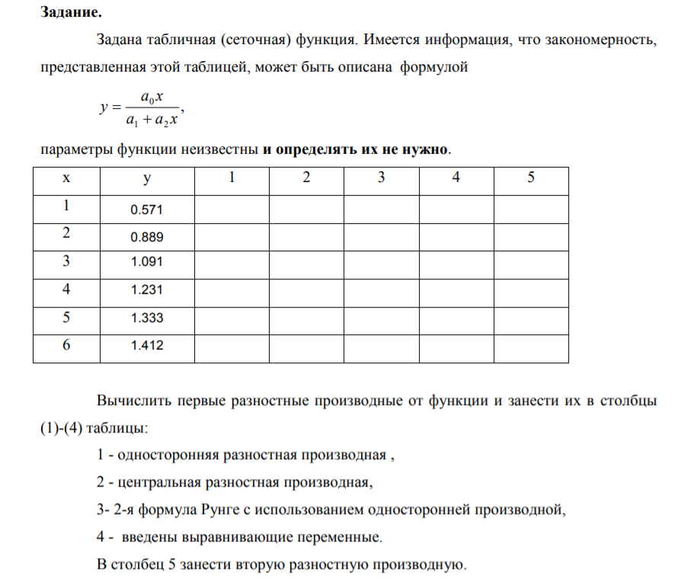

1. **Код программы**

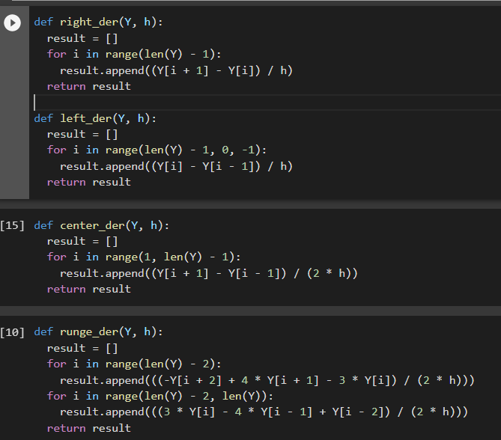

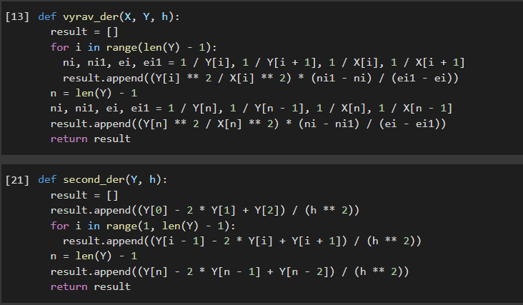

# Результаты

По сетке определяем, что h = 1.

|  |  |  |  |  |  |  |
| --- | --- | --- | --- | --- | --- | --- |
| x | y | 1 | 2 | 3 | 4 | 5 |
| 1 | 0.571 | 0.318 | – | 0.376 | 0.4085 | –0.116 |
| 2 | 0.889 | 0.202 | 0.26 | 0.233 | 0.2469 | –0.116 |
| 3 | 1.091 | 0.14 | 0.171 | 0.159 | 0.1654 | –0.062 |
| 4 | 1.231 | 0.102 | 0.1205 | 0.1135 | 0.1177 | –0.038 |
| 5 | 1.333 | 0.079 | 0.091 | 0.083 | 0.0895 | –0.023 |
| 6 | 1.412 | 0.079 | – | 0.0675 | 0.0697 | –0.023 |

Вкратце пройдёмся про методам:

**Односторонняя разностная производная**

В этом методе использовалась правая разностная производная для всех узлов, кроме последнего – для него использовалась левая разностная производная. У формул порядок точности O(H).

**Центральная разностная производная**

Этот метод не применим для крайних узлов, а для остальных порядок точности O(H2).

**2–я формула Рунге с использованием разностной производной**

Использовалась для вывода правая разностная производная, но для подсчёта в двух последних крайних точках справа использовалась левая разностная производная

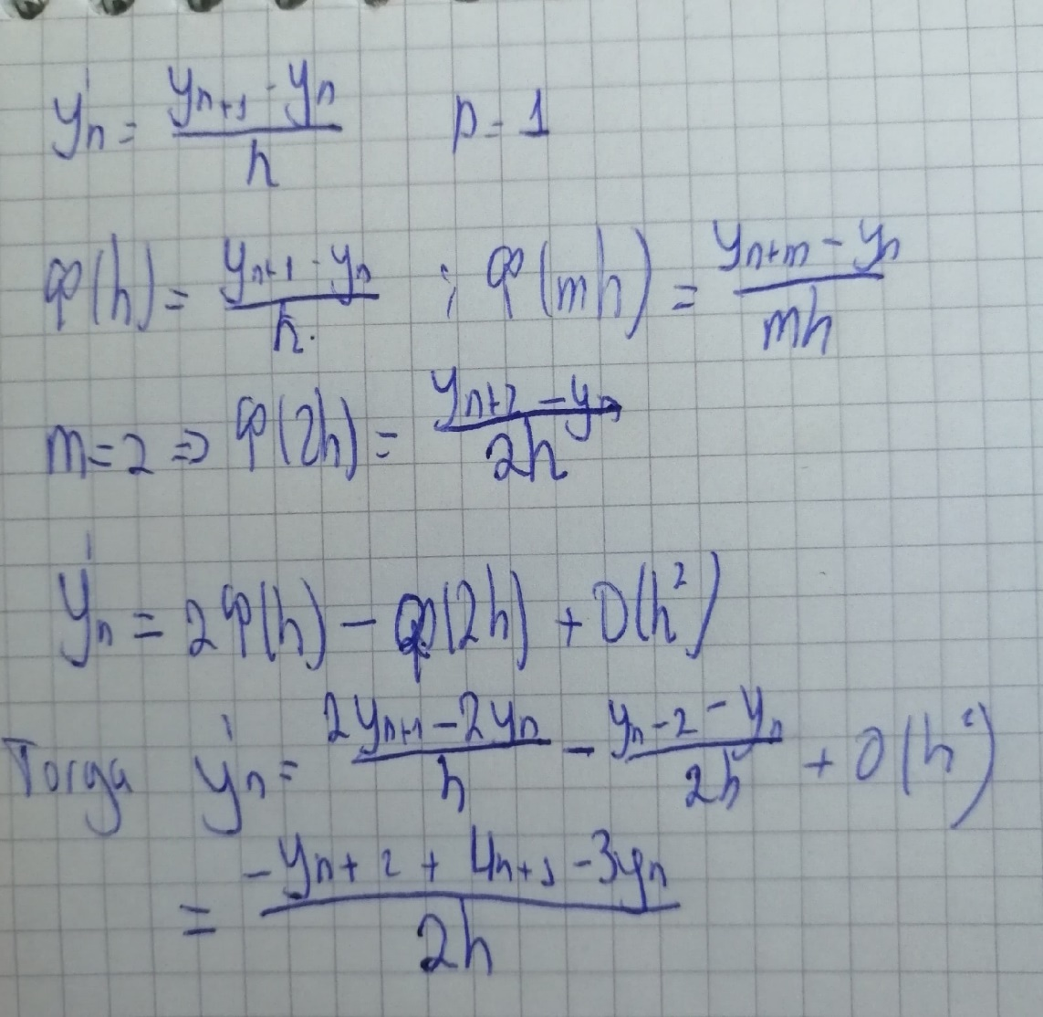

**Выравнивающие переменные**

Использовался метод правой разностной производной.

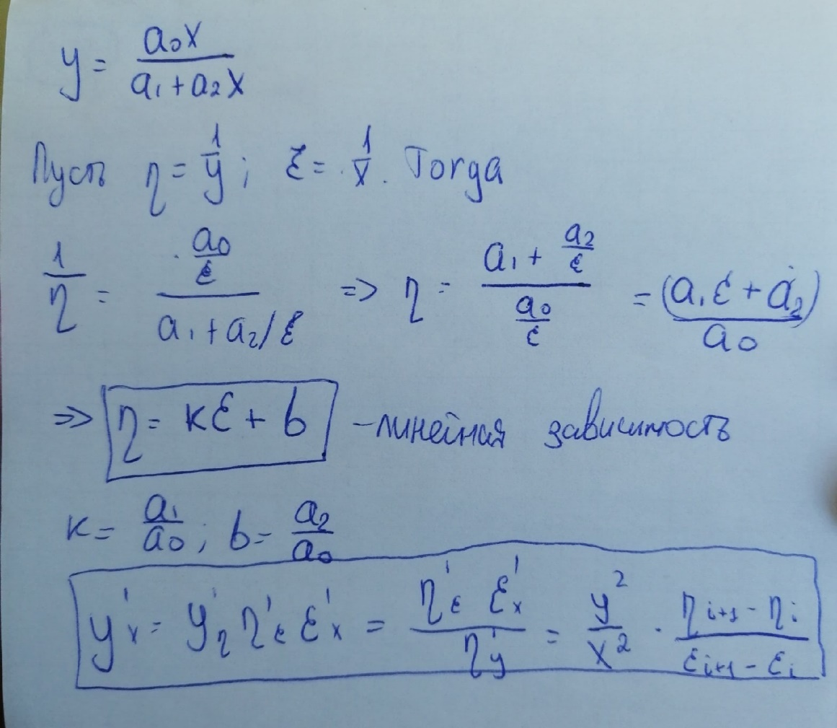

Для крайней правой точки использовался вариант с левой разностной производной, но сам вывод практически не меняется.

**Вторая разностная производная**

Здесь использовалась правая разностная производная для всех узлов, кроме последнего – для него использовалась левая. У крайних узлов точность – О(H), у центральных – O(H2).

1. **Выводы**

Метод Рунге и выравнивающих переменных показал близкие результаты, что закономерно, так как у обоих методов точность O(H4), тогда как первые два способа лишь в центральных точках близки к значениям Рунге и выравнивающих переменных.

1. **Вопросы к защите лабораторной работы (написано от руки)**

#### *Получить формулу порядка точности O(h2) для первой разностной производной y'N в крайнем правом узле xn.*

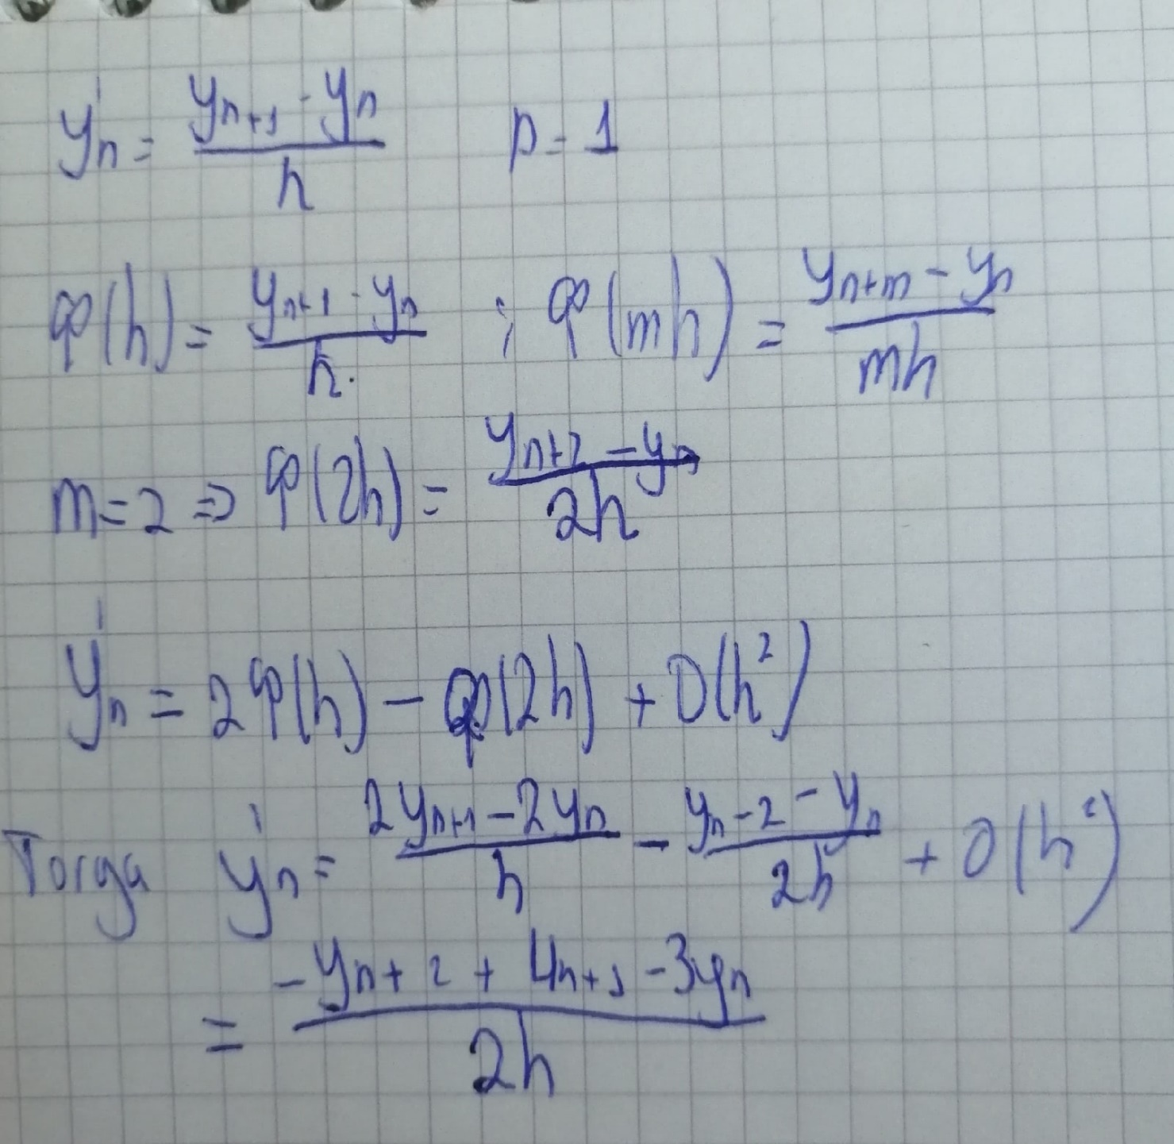

***Получить формулу порядка точности O(h2) для второй разностной производной y''0 в крайнем правом узле x0.***

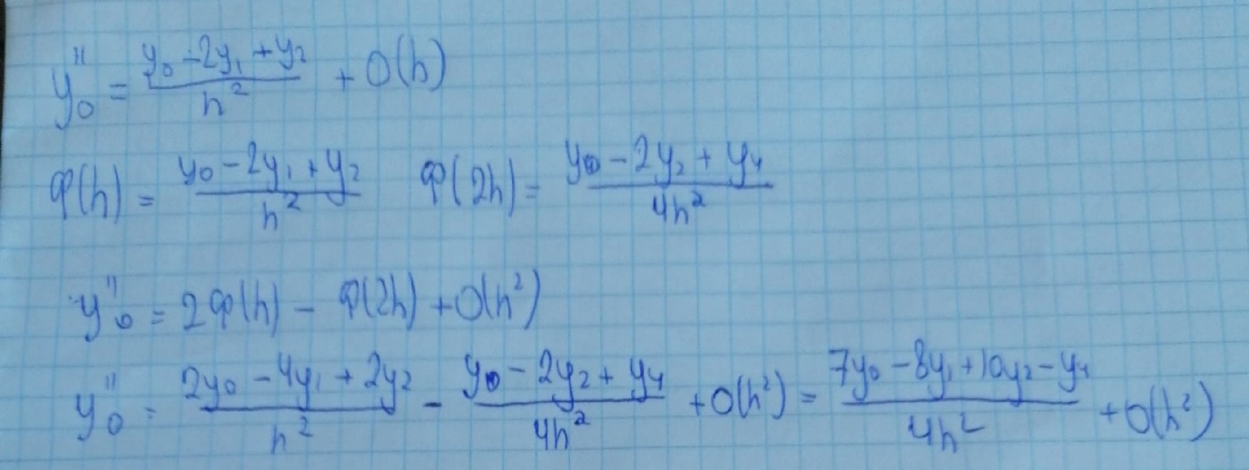

3. 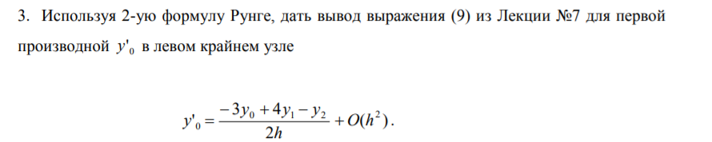

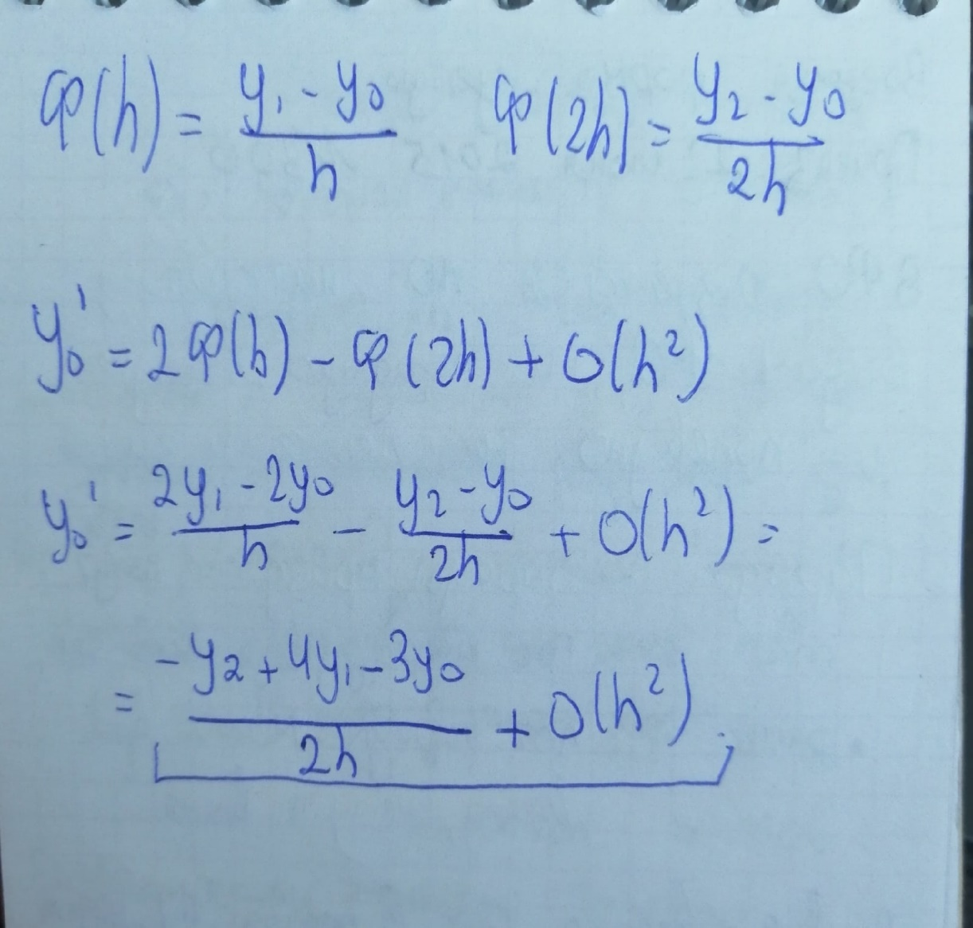

4. Любым способом из Лекций №7, 8 получить формулу порядка точности O(H3) для первой разностной производной y'0 в крайнем левом узле x0.

